# 任务单_阶段5 数据类型

班级： 姓名： 学号：

一、声明8种基本数据类型的变量并赋值，最后输出，输出如图。

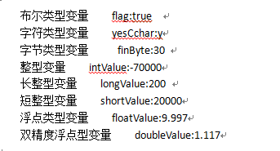

代码：

**package** pack01;

**public** **class** Demo01 {

**public** **static** **void** main(String[] args) {

**boolean** flag = **true**;

**char** yesCchar = 'y';

**byte** finByte = 30;

**int** intValue = -70000;

**long** longValue = 200;

**short** shortValue = 20000;

**float** floatValue = 9.9977F;

**double** doubleValue = 1.117d;

System.*out*.println("布尔类型变量 flag:"+flag);

System.*out*.println("字符类型变量 yesCchar:"+yesCchar);

System.*out*.println("字节类型变量 finByte:"+finByte);

System.*out*.println("整型类型变量 intValue:"+intValue);

System.*out*.println("长整类型变量 longValue:"+longValue);

System.*out*.println("短整型布尔类型变量 flag:"+shortValue);

System.*out*.println("浮点类型变量 floatValue:"+floatValue);

System.*out*.println("双精度浮点类型变量 doubleValue:"+doubleValue);

}

}

结果截图：

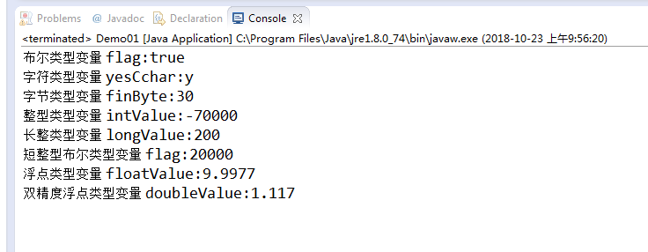

二、编写程序，计算半径为3.0的圆周长和面积并输出结果。 (π定义为常量，常量使用final关键字定义)

代码：

**package** pack01;

**public** **class** Demo02 {

**static** **final** **double** *pie* = 3.14;

**public** **static** **void** main(String[] args) {

**double** r = 3.0;

System.*out*.println("半径为r的周长为："+*zhouchang*(r));

System.*out*.println("半径为r的面积为："+*mianji*(r));

}

**public** **static** **double** zhouchang(**double** r){

**double** zc = 2 * *pie* * r;

**return** zc;

}

**public** **static** **double** mianji(**double** r){

**double** mj = r * r * *pie*;

**return** mj;

}

}

结果截图：

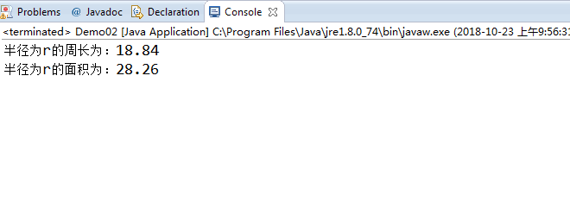

三、编写程序，输出结果为“Hello, World”。

代码：

**package** pack01;

**public** **class** Demo03 {

**public** **static** **void** main(String[] args) {

System.*out*.println("\"Hello,World\"");

}

}

结果截图：

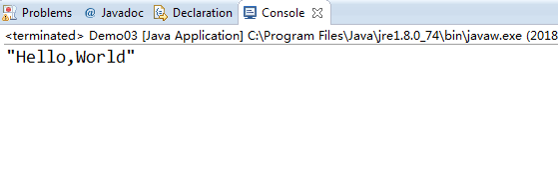

四、编写程序，举一个自动类型转换的例子。

代码：

**package** pack01;

**public** **class** Demo04 {

**public** **static** **void** main(String[] args) {

**byte** finbyte = 30;

**char** charzhi = 'a';

**short** shortzhi = 30;

**int** intzhi = finbyte;

**int** chargechar = charzhi;

**int** chargeshort = shortzhi;

**float** chargeint = intzhi;

**double** chargefloat = chargeint;

**boolean** bln = **true**;

System.*out*.println(intzhi);

System.*out*.println(chargeint);

System.*out*.println(chargefloat);

}

}

结果截图：

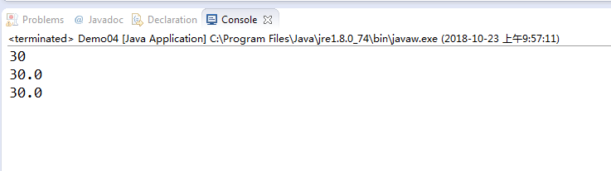

五、编写程序，查看编码表里，35, 45, 55, 65对应的字符。

代码：

**package** pack01;

**public** **class** Demo05 {

**public** **static** **void** main(String[] args) {

**char** a = 35,b = 45, c = 55, d = 65;

System.*out*.println(a);

System.*out*.println(b);

System.*out*.println(c);

System.*out*.println(d);

}

}

结果截图：

